序号： XX 

人工智能程序设计
课程设计报告

题 目 ： XXXXXXXXXXXXXXXX

院 系： 未来书院/未来技术学院
班 级： 未来25XX
学生姓名： XXX
学 号： 2025XXXXXXX
完成日期： 2026 年 XX 月 XX 日

大连理工大学未来技术学院
一、问题描述
这是问题描述部分，学生应在此处说明课程设计的背景，假设在向一名初学者讲解，例如，可以在此处简要介绍走迷宫规则。正文格式宋体，小四。所有的英文和数字格式使用Times new roman，字号与对应位置中文字号相同。正文中可以适当使用加粗，但尽量不要将整段内容加粗。正文与图之间可以适当留空。

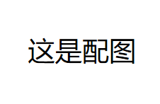
图1-1 配图图说格式（宋体，五号）

配图应有图的编号和对应的图说，图应该居中放置。图片应是嵌入型。图说与后续正文留出位置，可以通过回车空出一行，也可通过修改图说样式中的“段落”-“缩进和间距”-“段前段后间距”改变。
一般情况下图片不需要将边框加粗，此处加粗仅为了显示图像大小。

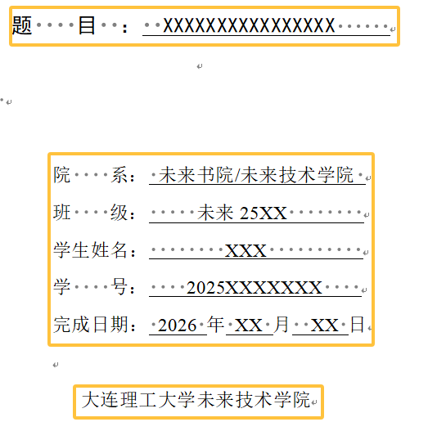
图1-2 报告封面说明

在题目左右两侧可以适当留空（即有下划线的 空格 形式）；
中间个人信息部分保证四条横线长度基本一致，信息填在横线居中区域；
底下大连理工大学未来技术学院应当居中。
（忽略图中的小圆点，这是显示空格的标记，如未打开对应功能，小圆点所在区域都是空白的空格）
二、设计思路
在这部分讲解解题思路，可以将使用的算法、模型等的原理在此处展示。可附上图表辅助说明模型。例如：你把问题定义成什么问题（探索or最优路径规划）？使用的算法是Q-Learning……
卷积机制的核心价值在于实现了对局部特征的有效提取和高效计算，为计算机视觉等领域的发展提供了核心技术支撑。然而，卷积机制也存在明显的局限性，其局部感受野的特性使其难以捕捉输入数据中的长距离依赖关系，对于序列数据、自然语言等需要全局上下文信息的任务适应性较差。

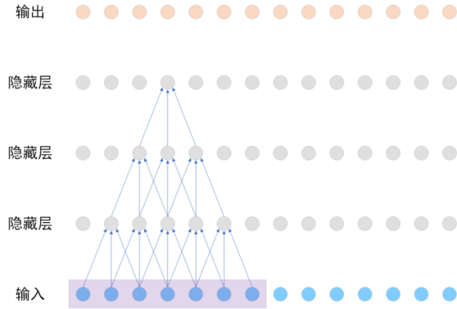
图2-1 卷积感受野随层数增加

三、关键代码示例
在这里展示你的代码中的关键部分
代码的格式可以参考下面的形式：可使用格式（Consolas，小五）
class EncoderLSTM(nn.Module):
def __init__(self, vocab_size, embedding_size, hidden_size, padding_idx,
dropout_ratio, bidirectional=False, num_layers=1):
super(EncoderLSTM, self).__init__()
# ...省略部分初始化...
self.embedding = nn.Embedding(vocab_size, embedding_size, padding_idx) #
self.lstm = nn.LSTM(embedding_size, hidden_size, self.num_layers,
batch_first=True, dropout=dropout_ratio,
bidirectional=bidirectional) #

def forward(self, inputs, lengths):
''' 输入：单词索引序列；输出：上下文向量 ctx 和解码器初始状态 decoder_init '''
embeds = self.embedding(inputs) # 将单词ID转为向量
# ...省略 pack_padded_sequence 处理变长序列的代码...
enc_h, (enc_h_t, enc_c_t) = self.lstm(packed_embeds, (h0, c0)) # 放入LSTM处理

# 将编码器的最终状态转换为解码器的初始状态
decoder_init = nn.Tanh()(self.encoder2decoder(h_t)) #

ctx, lengths = pad_packed_sequence(enc_h, batch_first=True) # 获取上下文
return ctx, decoder_init, c_t # 返回给智能体使用
如图3-1所示，对于从代码高亮工具中复制来的代码，可能出现空格变成“ ”的情况，对于这种情况，可以通过“查找替换”将所有的“ ”换成空格。

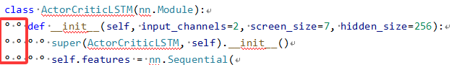
图3-1 复制代码格式出错的情况

四、效果展示
在这里展示你的实践效果部分，图文并茂形式，调整图片大小，避免因图片过小导致内容难以查看，也要避免图片过大导致内容过于空洞。不要出现图4-1的情况：两张图片因为布局选项重合在一起。

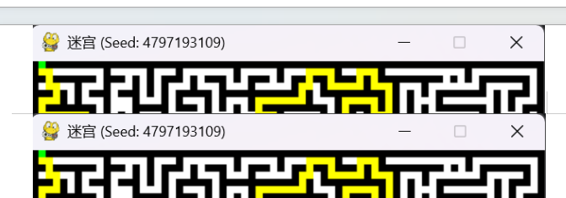
图4-1 两张图片因为布局选项重合在一起

五、存在的问题及展望
在这里可以说明的本次实践中完成了哪些内容、存在哪些问题、可能的改进方向是哪等内容。
最后，为了保证文档的格式不会出现问题，请导出为PDF形式，在WPS或Office Word中，点击左上角“文件”，WPS点击“输出为PDF”，word点击“导出PDF”。将原本的doc或者docx文件和PDF文件同时上交。
提交前将所有提交物放在一个文件夹下，文件夹命名成序号-姓名-班级-学号的形式，例如 1-张三-2025XXXX-未来25XX班 如图5-1，大报告命名与文件夹命名相同。

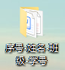
图5-1 提交物文件夹

文件夹里面的内容可以参考图5-2的形式：不同的内容应分门别类存放，尤其是有多个图片时应放在同一文件夹下，多个代码文件应放在同一个文件夹下。
各类图使用截图形式（除非有实物必须拍照），否则不要使用手机拍摄的照片。

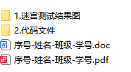
图5-2 文件夹内容

